Конспект НОД в старшей группе по ручному труду
(изготовление тюльпанов из бросового материала)
«Цветы для мамы»

Подготовила воспитатель МБДОУ №123 «АБВГДейка»
Труфанова Галина Викторовна

Архангельск
2017 г.

Конспект НОД в старшей группе по ручному труду
(изготовление тюльпанов из бросового материала)
«Цветы для мамы»
Цель: продолжать знакомить детей с различными видами изготовления цветов.
Задачи:
Образовательные: учить составлять детей композицию из готовых форм по чертежам (схемам); расширять и активизировать словарь прилагательных, закрепить умение отвечать на вопросы; формировать у детей представления о государственных праздниках нашей страны- 8 Марта; формировать эмоциональный отклик на предложения воспитателя.
Развивающие: развивать координацию речи с движениями, мелкую и общую моторику; развивать творческие способности детей; развивать умение работать самостоятельно; развивать глазомер, мелкую моторику рук.
Воспитательные: воспитывать любовь и уважение к матери, как к самому близкому и родному человеку; воспитывать аккуратность, усидчивость во время работы; воспитывать желание дарить подарки; формировать практические умения работы с инструментами, формирование эстетических оценок и вкусов.
Материалы, оборудование, инструменты:
- картинки с изображениями разных государственных праздников;
- желтый круг и лучики;
- иллюстрации цветов;
- на 1 ребенка: 5 половинок от киндер-сюрпризов разного цвета, 5 колпачков от зубной пасты разного цвета, 5 палочек от чупа-чупсов зеленого цвета, 5 отрезков проволоки длиной 28 см, крышка зеленого цвета диаметром не менее 6 см;
- ножницы;
- шило;
- фломастер;
- схемы изготовления цветка.
Форма организации: индивидуальная
Предварительная работа: беседа, чтение стихов и рассказов, пословиц и поговорок о маме, бабушке.
Ход НОД
(Дети сидят на стульчиках у ковра)
1.Вводная часть. На доске картинки с разными праздниками.

Воспитатель: Посмотрите, что объединяет эти картинки.

Дети: Это праздники.

Воспитатель: - Назовите, какие праздники вы узнали.

Дети: дети перечисляют праздники.

Воспитатель: Что их отличает?

Дети: их празднуют в разное время года, разные традиции, поводы…

Воспитатель: А что их объединяет?

Дети: веселье, подарки…

Воспитатель: Какой праздник мы будем скоро отмечать? Чей это праздник?

Дети: 8 марта, мамин, бабушкин, девочек.
Воспитатель: На свете добрых слов живет не мало,
Но всех добрее и важней одно.
Из двух слогов простое слово
И нет на свете слов дороже, чем оно.
- Что же это за слово?
Дети: Мама!
Воспитатель: Очень скоро вся страна будет отмечать государственный праздник - День матери, и мы с вами тоже. Поэтому сегодня мы поговорим о ваших мамах, вы все их очень любите.
Давайте вместе с вами сложим солнышко из ваших ласковых, красивых слов, которыми вы называете свою маму. (Детям раздаются лучики солнца, ребенок называет ласковое слово о маме и прикладывает лучик к желтому кружочку, в итоге получим солнышко)
Дети (примерные ответы): Мама, мамуля, мамочка, мамулечка, мамусенька, маменька, заботливая, добрая и т.д.
Воспитатель: Самым дорогим и любимым приятно дарить подарки к празднику. Давайте с вами подумаем, что можем подарить?
Дети (примерные ответы): Дарить подарки, цветы и т.д.
Воспитатель: Ребята мне понравился ваш ответ подарить цветы. Какие можно подарить цветы?
Дети: Розы, хризантемы, тюльпаны и т.д. (Воспитатель выставляет на доску картинки с изображением разных цветов).
Воспитатель: А где мы можем их взять?
Дети: Купить в магазине, сделать своими руками
Воспитатель: Из чего мы можем сделать цветы тюльпаны
Дети: Сделать цветы тюльпаны своими руками из цветной бумаги, ткани, бисера.
Воспитатель: А мы с вами будем делать тюльпаны из коробочек от киндер-сюрпризов.
Воспитатель: Чтобы у нас вами было веселое настроение , я, предлагаю поиграть в веселую игру.
Игра «Делай так»
Если весело живется, делай так / показ/
Если весело живется, делай так/ показ/
Если весело живется, мы друг другу улыбнемся
Если весело живется, делай так/ показ/
(жесты и движения могут быть такими: - 2 хлопка перед грудью, 2 показа «носа Буратино», оттягивание ушей, движение языком вправо-влево, поглаживание живота, показ большого пальца обеих рук. После игры дети садятся на стульчики)
(дети садятся за столы, приготовленные для изготовления цветов тюльпанов)
Воспитатель: Сегодня я предлагаю Вам стать настоящими мастерами и сотворить своими руками целый букет тюльпанов для любимой мамы! Это не сложно, нам в этом помогут схемы. Сейчас я вам буду показывать, а вы внимательно смотрите, слушайте и повторяйте за мной.
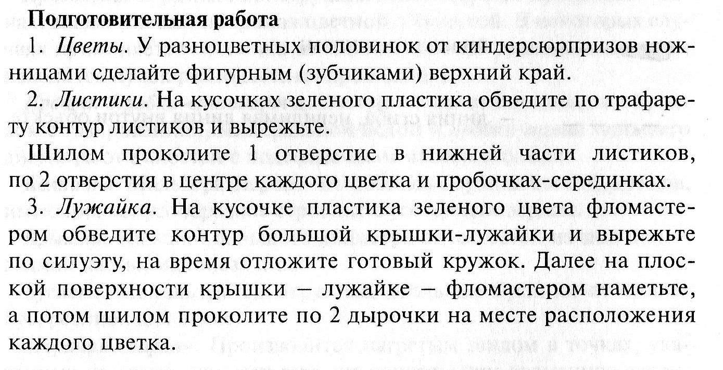
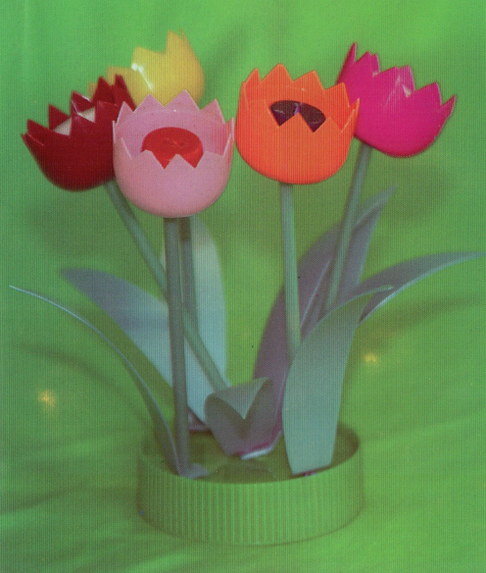
Изготовление цветка тюльпана

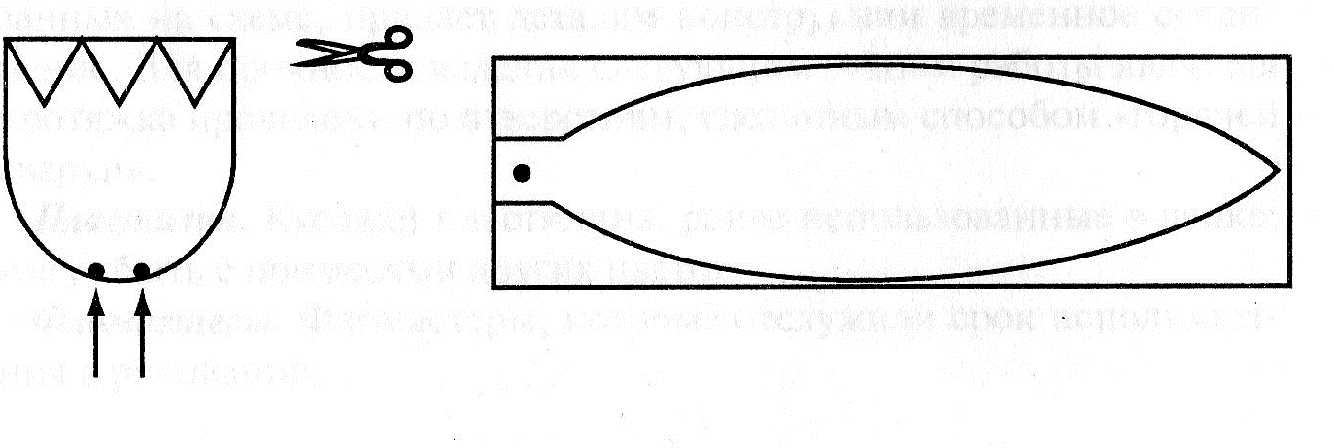

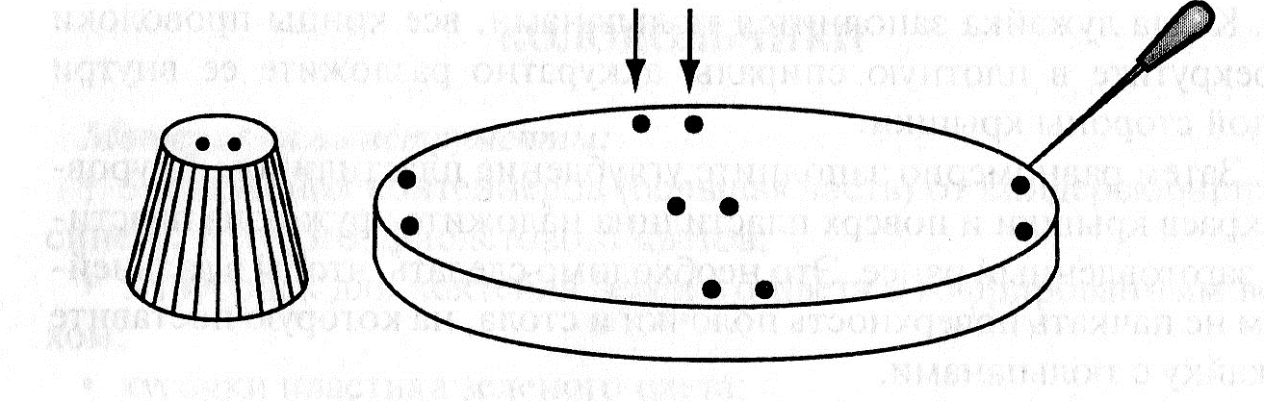

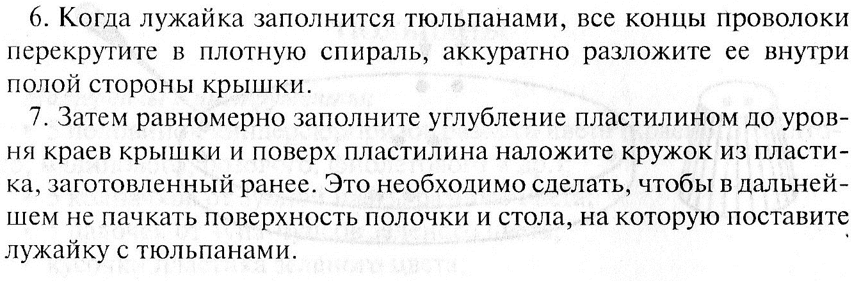
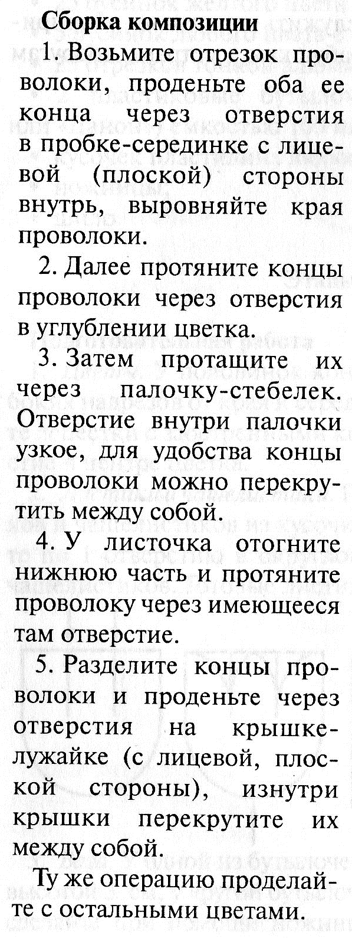
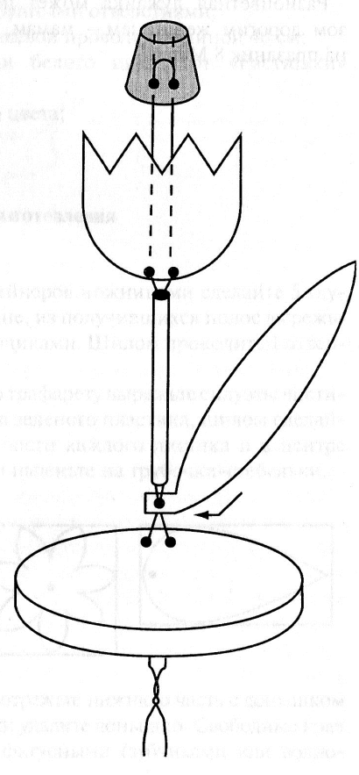

Воспитатель: Вот наши тюльпаны готовы. Вы хорошо потрудились. Разноцветная лужайка может послужить приятным сюрпризом дорогим женщинам - мамам, бабушкам, сестрам на праздник 8 Марта.
Воспитатель: Ребята, чему вы сегодня научились? Дети: Делали цветы из подручного материала.
Воспитатель: Для кого мы складывали цветы? Дети: Для Мам
Воспитатель: А зачем мы это делали? Дети: На 8 Марта.
Воспитатель: Пусть ваша любовь, забота, уважительное отношение согревают подарками Ваших Мам.

